Отчет о деятельности некоммерческой организации
за 2019 г.
Региональная благотворительная общественная организация
«Центр лечебной педагогики»
(полное наименование некоммерческой организации)
119311 г. Москва, ул. Строителей д. №17 «Б»
(адрес (место нахождения) органа, по которому осуществляется связь с некоммерческой организацией)

Межрайонная инспекция МНС России №39 по г. Москве
(наименование регистрирующего органа)
ОГРН 1027739270900, дата регистрации 30.06.1999 г.
ИНН/КПП 7736075657/773601001

Основная деятельность в отчетном периоде (согласно цели и предмету деятельности, определенными учредительными документами):
1. Лечебно-педагогическая помощь детям, подросткам, молодым людям, имеющим нарушения развития, и их семьям.
2. Обучение специалистов.
3. Общественная деятельность.

Решавшиеся задачи:
- Разработка и проведение программ лечебно-педагогических занятий с детьми, подростками и молодыми людьми, имеющими нарушения развития, социально-психологическая поддержка семей, воспитывающих детей с нарушениями развития.
- Содействие развитию системы образовательных и реабилитационных учреждений в Москве и различных регионах РФ, оказывающих помощь детям с нарушениями развития.
- Сопровождение детей с нарушениями развития в различных образовательных учреждениях города Москвы и Московской области: проведение поддерживающих лечебно-педагогических занятий, оказание информационной, организационной и методической помощи специалистам учреждений, работающих с особыми детьми.
- Распространение опыта работы Центра, а также современных технологий работы с детьми, имеющими нарушения развития: организация и проведение семинаров и повышения квалификации для специалистов образовательных, реабилитационных учреждений и организаций; проведение практических занятий и лекций для студентов педагогических и психологических специальностей; создание и распространение специальной литературы, методических, информационных материалов.

Приложение 1
1. Лечебно-педагогическая помощь детям, подросткам, молодым людям, имеющим нарушения развития, и их семьям
Количество и состав участников
В 2019 году помощь получили 2085 воспитанников, в том числе:
- 1739 детей с нарушениями развития, получавших психолого-педагогическую и другую помощь в Центре;
- 210 молодых людей с нарушениями развития, участвовавших в проекте профессионального обучения и предпрофессиональной адаптации (в сотрудничестве с ГБОУ СПО «Технологический колледж № 21»);
- 136 молодых людей, участвовавших в проектах социально-трудовой адаптации на трех площадках (в сотрудничестве с Благотворительным фондом помощи людям с нарушениями развития «Жизненный путь»);

Приложение 2
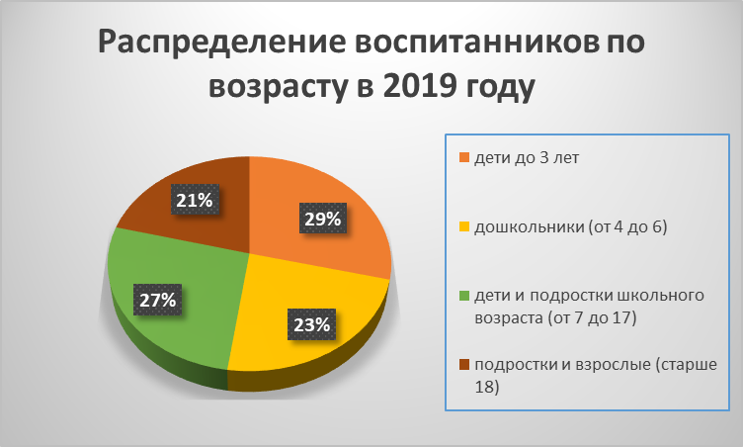

Приложение 3
В 2019 году было проведено:

- 20 126 индивидуальных коррекционно-развивающих занятий с детьми

Приложение 4

- 8 309 групповых коррекционно-развивающих занятий с детьми

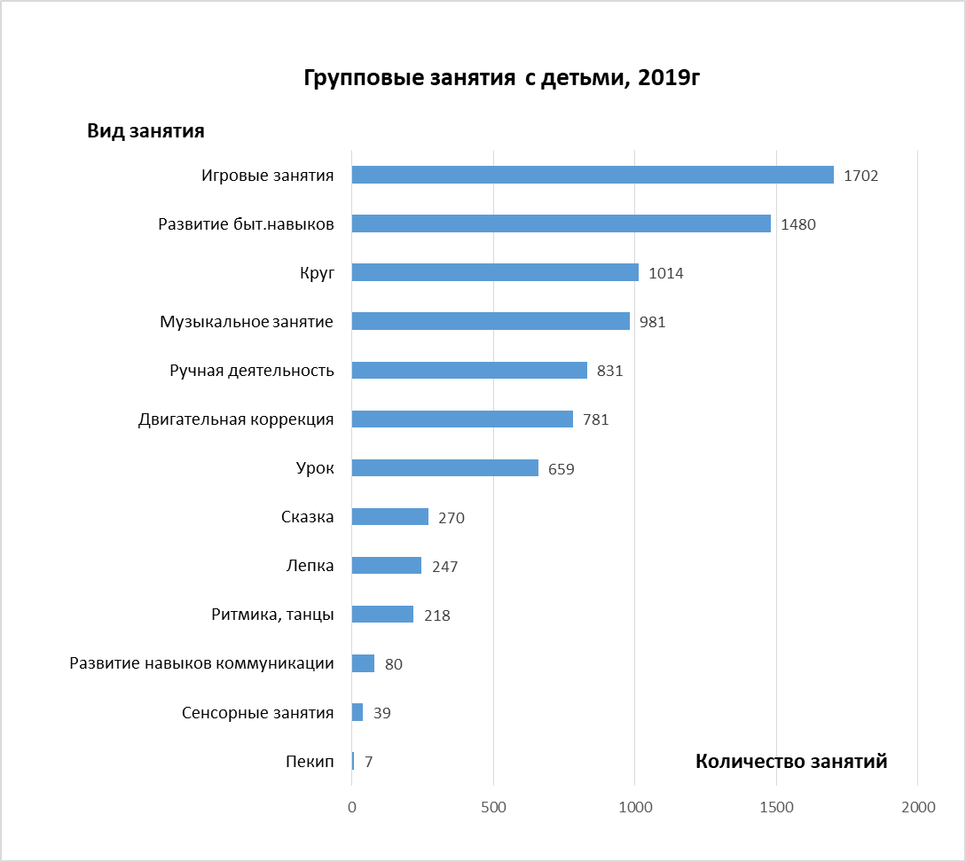

Приложение 5
- 1 921 консультация, 1 057 из них - при первичном приеме

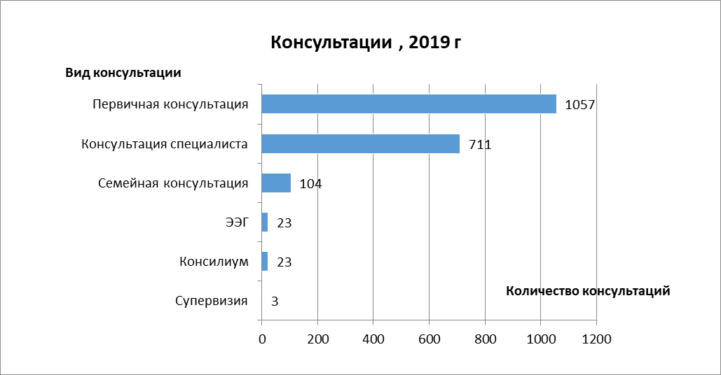
Приложение 6
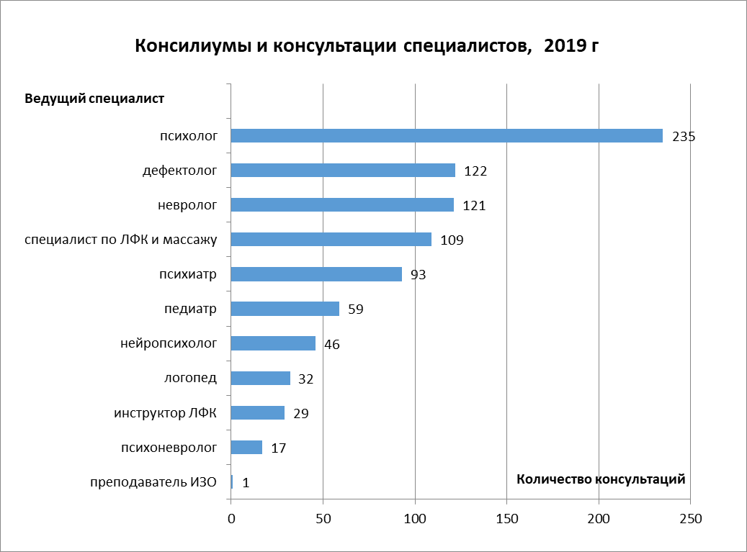
Приложение 7
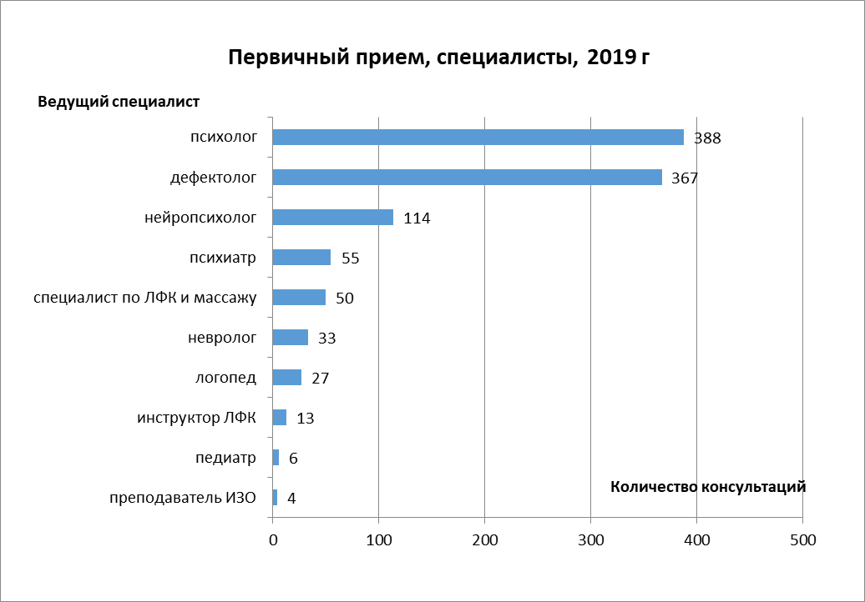
- 442 занятия в группах психологической поддержки родителей, 173 семьи посетили занятия родительских групп и групп «Ранняя пташка»
- реабилитация в интегративном лагере – 11 смен, 879 участников
- социокультурные программы, в том числе для детей, имеющих тяжелые и множественные нарушения развития:
- посещение ГМИИ им. А.С. Пушкина, Еврейского музея и центра толерантности
- праздники в Марфо-Мариинской обители милосердия
- выпускные и новогодние утренники
- прогулки с воспитанниками и их родителями, в том числе прогулки на теплоходе и пикники
- посещение магазинов, торговых центров
- выступления интегративного музыкального ансамбля ЦЛП «Moonberry Jam»
- инклюзивный праздник «День рождения и новоселье ЦЛП "Особое детство" в Коньково». Благотворительная ярмарка и джазовый фестиваль 6 октября 2019 г.

Приложение 8
2. Обучение специалистов

В 2019 году Центром были проведены следующие мероприятия по обучению специалистов:

№ | Наименование мероприятия | Место проведения | Количество мероприятий, шт. | Количество слушателей, чел.
1 | Семинары и тренинги для специалистов | г. Москва | 18 | 300
2 | Выездные семинары | города РФ | 35 | 1044
3 | Открытые семинары (для молодых специалистов, волонтеров, родителей особых детей) | г. Москва | 89 | 1116
4 | Курсы повышения квалификации | г. Москва | 5 | 104
5 | Практические занятия для студентов, семинары, конференции на базе учебных заведений Москвы (МГППУ, МПГУ, РГСУ, ВШЭ, Свято-Филаретовский православно-христианский институт) | г. Москва | 39 | 796
6 | Круглые столы | Москва и другие регионы РФ | 50 | 729
7 | Юбилейная международная конференция «От рождения до взрослости» | г. Москва | 1 | 489
8 | II Волонтерская конференция Центра лечебной педагогики | г. Валдай | 1 | 153
9 | Осенняя волонтерская конференция | г. Москва | 1 | 165
10 | Скайп-супервизии | г. Москва | 8 | 39
 | ИТОГО мероприятий/ слушателей |  | 247 | 4935

Приложение 9
В том числе:
- семинары и тренинги для специалистов образовательных и реабилитационных учреждений на площадке Центра лечебной педагогики (18 мероприятий, 300 человек):

Номер | Даты проведения | Тема семинара | Ведущий | Кол-во участников
1 | 21.01.2019 | Семинар по перемещению и позиционированию | Л.Зельдин | 11
2 | 21-23.01.2019 | Родители и дети: первый год | И.Захарова, Е.Моржина, Л.Зельдин | 16
3 | 04-05.03.2019 | Первая игровая эпоха – начало формирования отношений с окружающими и исследование себя как инструмента познания окружающего мира | И.Захарова, Н.Рыскина, Е.Моржина | 20
4 | 18-20.03.2019 | Родители и дети: первый год | И.Захарова, Е.Моржина, Л.Зельдин | 16
5 | 01-02.04.2019 | Вторая игровая эпоха – освоение физического пространства и формирование физических границ с миром | И.Захарова, Н.Рыскина, Е.Моржина | 30
6 | 03.04.2019 | Нормализация жизни в интернатных учреждениях | А.Битова | 13
7 | 23.04.2019 | Профилактика эмоционального выгорания | Е.Антонова | 11
8 | 13-14.05.2019 | Третья игровая эпоха – освоение внутреннего психического мира своих эмоций и желаний, формирование эмоциональных границ с окружающими | И.Захарова, Н.Рыскина, Е.Моржина | 28
9 | 20.05.2019 | Использование средств АДК с людьми с трудностями коммуникации. Языковая программа Макатон | Е.Лебедева, В.Виноградова | 14
10 | 06.07.2019 | Развивающий уход и позиционирование детей с ТМНР | Е.Просветова | 14
11 | 01.10.2019 | Альтернативная и дополнительная коммуникация Макатон | В.Романенко, И.Константинова | 15
12 | 07-09.10.2019 | Второй год жизни ребенка | И.Захарова, Е.Моржина, Е.Просветова | 13
13 | 14.10.2019 | Макатон. Практическое задание по жестовому словарю | В.Романенко | 5
14 | 23.10.2019 | Родители и дети: первый год | И.Захарова, Е.Моржина, Р.Нахимовская | 15
15 | 30.10.2019 | Первая игровая эпоха – начало формирования отношений с окружающими и исследование себя как инструмента познания окружающего мира | И.Захарова, Н.Рыскина, Е.Моржина, Е.Просветова, О.Холодова, Е.Харламова | 31
16 | 20.11.2019 | Второй год жизни ребенка | И.Захарова, Е.Моржина, Е.Просветова | 14
17 | 25-27.11.2019 | Вторая игровая эпоха – освоение физического пространства и формирование физических границ с миром | И.Захарова, Н.Рыскина, Е.Моржина, Е.Просветова, О.Холодова, Е.Харламова | 24
18 | 02.12.2019 | Анализ средств коммуникации для детей с ТМНР. Языковая программа Макатон | В.Романенко | 10
Итого |  |  |  | 300

Приложение 10
- Выездные семинары для специалистов образовательных и реабилитационных учреждений российских регионов (35 мероприятий, 1044 человека)

Номер | Дата проведения | Тема семинара | Ведущий | Место проведения | Кол-во участников
1 | 03.02.2019 | Повышение качества жизни воспитанников ДДИ | А. Битова | Самарская обл. | 32
2 | 07.02.2019 | Паллиативная помощь | А.Битова, А.Новиков | Московская обл. | 26
3 | 17.02.2019 | Гуманизм и человеческое достоинство | А.Битова | Рязанская обл. | 42
4 | 24.03.2019 | Жизнь в диалоге | Ю.Ахтямова | Томская обл. | 47
5 | 25.03.2019 | Как организовать жизнь особого взрослого человека с психическими нарушениями, в том числе с расстройствами аутистического спектра | А.Битова, А.Портнова, Ю.Ахтямова | Томская обл. | 70
6 | 06.04.2019 | Повышение качества жизни проживающих в ПНИ | А.Битова | Кировская обл. | 20
7 | 07.04.2019 | Медицинская помощь детям в ДДИ | А.Битова | Кировская обл. | 12
8 | 07.04.2019 | Права детей и взрослых с нарушениями развития | П.Кантор | Кировская обл. | 25
9 | 08.04.2019 | Решение поведенческих проблем у детей с нарушениями развития | Е.Антонова | г. Рязань | 34
10 | 13.04.2019 | Базовые принципы лечебной педагогики. Командный подход. Средовый подход. Особенности детей с ТМНР | И.Константинова | Московская обл. | 31
11 | 25.04.2019 | Нарушения поведения: причины, пути решения. Особенности детей с ТМНР, понятие о депривации. Организация занятий с детьми с ТМНР. | Е.Просветова | Московская обл. | 29
12 | 14.05.2019 | Средовой подход. Создание оптимальной среды для жизни и развития ребенка с ТМНР. Нарушение слуха и зрения: особенности взаимодействия и обучения. Организация занятий с детьми с ТМНР. | О.Бояршинова | Московская обл. | 41
13 | 26.05.2019 | Общение с неговорящим ребёнком: речь и дополнительная коммуникация | Т.Бондарь,  О. Караневская | Мурманская обл. | 40
14 | 26.05.2019 | Одевание и гигиенический уход | Ю.Зарубина | Московская обл. | 36
15 | 03.06.2019 | Развивающий уход за детьми с ТМНР | Е.Просветова, О.Бояршинова | Смоленская обл. | 30
16 | 06.06.2019 | Игровая педагогика - третья эпоха | И.Захарова | г.Брянск | 32
17 | 09.06.2019 | Терапия искусством: творчество как средство гармонизации личности | Д.Боголюбова-Кузнецова | г.Псков | 15
18 | 17.06.2019 | Базовый уровень программы "МАКАТОН" | А.Кибрик, В.Романенко | Новгородская обл. | 12
19 | 17.06.2019 | Повышение качества жизни молодых людей с ментальной инвалидностью | П.Кантор | г.Воронеж | 30
20 | 27.06.2019 | Эффективное взаимодействие родителей и детей.  Практические занятия - арт-терапия для родителей | Е.Антонова, Е.Полетаева | г. Новороссийск | 15
21 | 09.07.2019 | Повышение качества жизни воспитанников ДДИ | А.Битова | Смоленская обл. | 80
22 | 11.07.2019 | Повышение качества жизни воспитанников ДДИ | А.Битова | Тверская обл. | 23
23 | 25.08.2019 | Развивающий уход | А Битова | г.Уфа | 35
24 | 26.08.2019 | Помощь детям с особенностями в развитии в современном мире | А.Битова | г.Уфа | 47
25 | 30.08.2019 | Базовый уровень программы "МАКАТОН" | Т.Бондарь | Тульская обл. | 12
26 | 22.09.2019 | Игровая педагогика для детей раннего возраста | Е.Просветова, Н.Рыскина | г.Екатеринбург | 30
27 | 22.09.2019 | Альтернативная и дополнительная коммуникация для детей с ТМНР | Т.Бондарь, О.Караневская | Тульская обл. | 32
28 | 20.10.2019 | Терапия искусством: творчество как средство гармонизации личности | Д.Боголюбова-Кузнецова | г.Киров | 18
29 | 30.10.2019 | Развивающий уход | О.Бояршинова, И.Посашкова | г.Красноярск | 22
30 | 11.11.2019 | Решение поведенческих проблем у детей и подростков | Е.Антонова | г.Томск | 14
31 | 17.11.2019 | Базовый уровень программы "МАКАТОН" | А.Кибрик, Е.Запара | Тульская обл. | 12
32 | 17.11.2019 | Общение с неговорящим ребёнком: речь и дополнительная коммуникация | Т.Бондарь, О.Караневская | Смоленская обл. | 40
33 | 24.11.2019 | Комплексное сопровождение ребёнка с ТМНР раннего и дошкольного возраста | А.Пайкова, С.Никонорова | г.Екатеринбург | 30
34 | 08.12.2019 | Базовый уровень программы "МАКАТОН" | А.Кибрик, | Смоленская обл. | 12
35 | 22.12.2019 | Общение с неговорящим ребёнком: речь и дополнительная коммуникация | А.Пайкова, О.Караневская | Новгородская обл. | 18
Итого |  |  |  |  | 1044

Приложение 11
- теоретические и практические занятия для слушателей курсов повышения квалификации по следующим темам (5 групп, 104 слушателя):
  - Психолого-педагогическая помощь детям с ограниченными возможностями здоровья: современные подходы и новые технологии
  - Специфика подходов и нестандартные приёмы в работе с детьми, имеющими расстройства аутистического спектра.

3. Общественная деятельность
Цели:
• Экспертиза проектов и подготовка нормативных актов в сфере образования и реабилитации детей и взрослых с нарушениями развития;
• Просветительская деятельность, разработка и реализация благотворительных программ в области медицинской помощи, социальной адаптации и социально-психологической поддержки детей и их семей;
• Создание максимально благоприятных условий для раскрытия возможностей каждого ребенка с учетом индивидуальных особенностей его развития;
• Создание моделей воспитания и обучения детей на основе интегративного подхода.

Основные мероприятия:
• В рамках оказания правовой помощи семьям и сотрудникам помогающих организаций было проведено 783 консультации в различных формах (непосредственный прием, общение в рамках семинаров и лекций, по телефону, электронной почте или с помощью иных средств связи). В числе консультаций помимо индивидуальных были проведены 113 консультаций в групповой форме в рамках 35 групповых встреч. В общей сложности в рамках данного направления деятельности юридические консультации получили более 900 человек из более чем 36 регионов России.
• Участие в разработке законопроектов, в том числе усилия по сохранению концептуальной целостности законопроекта № 879343 «О внесении изменений в отдельные законодательные акты Российской Федерации в целях повышения гарантий реализации прав и свобод недееспособных и не полностью дееспособных граждан» (о «распределенной опеке») при подготовке ко второму чтению в Государственной Думе, обсуждение и продвижение законопроекта «О Службе защиты прав граждан с психическими расстройствами в стационарных организациях» и подготовка норм по сопровождению проживания инвалидов вне стационарных организаций в малых группах. В рамках взаимодействия с Министерством труда и социальной защиты Российской Федерации подготовлены изменения в Правила организации деятельности организаций соцобслуживания (утвержденные приказом Министерства труда и соцзащиты РФ от 24 ноября 2014 г. № 940н). Этот документ создает предпосылки к исправлению многих проблем в системе социального обслуживания, одна из его целей – защитить права и свободы людей, живущих в детских и взрослых интернатах, обеспечить необходимую помощь нуждающимся при сохранении их в обычной домашней среде.
• Отработка модели Службы защиты прав граждан с психическими расстройствами в стационарных организациях. Работа велась в 15 психоневрологических интернатах (ПНИ) г. Москвы (№№ 3, 4, 5, 11, 12, 13, 16, 18, 20, 22, 23 25, 30, 32, 34), Реабилитационном центре «Царицыно», в психиатрических больницах № 13, 14, а также в 4-х ПНИ Московской области (Черкизовском, Звенигородском, Куровском и Островском). Оказана индивидуальная правовая поддержка в общей сложности 139 проживающим, их родственникам и помогающим им волонтерам: проведено 180 выездных очных консультаций в рамках регулярных еженедельных приемов и экстренных выездов, 707 консультаций по телефону и Интернету. Проведено 135 переговоров и консультаций в интересах проживающих с представителями администрации, персонала и юристами ПНИ, с представителями органов социального обслуживания, здравоохранения, иных государственных органов и организаций, с внешними экспертами (психологами, психиатрами, нотариусами, адвокатами, специалистами НКО).
• Развитие сайта «Особое детство». К концу 2019 года на сайте было зарегистрировано 3094 пользователя. За 2019 год материалы сайта просмотрели более 290 000 пользователей. В Ленте сайта было размещено 183 новых записи (поста), в том числе: информационные сообщения правовой группы, ссылки на актуальные материалы о защите прав детей и взрослых с особенностями развития, ответы юристов на вопросы читателей сайта. Всего в течение 2019 года дано 67 ответов юристов на вопросы пользователей, пришедшие в Ленту сайта, в комментарии к записям Ленты и к постам «Особого детства» в социальных сетях, а также через форму обратной связи. В Библиотеку сайта добавлено 9 новых изданий. В 2019 году для повышения эффективности рассылок был заменен рассылочный сервер и актуализированы рассылочные базы. К началу 2020 года общая рассылочная база сайта включала 1802 адресата, база психоневрологических интернатов (ПНИ) – 511 адресатов, база детских домов-интернатов (ДДИ) – 1125 адресатов. В течение 2019 года было отправлено 15 информационных рассылок по общей базе, 3 из них было отправлено по базе ПНИ и 2 - по базе ДДИ для информирования администрации этих учреждений о правовых новациях. К началу 2020 года на страничку сайта в Фейсбуке было подписано 1330, а ВКонтакте – 1200 пользователей.
• В правовом Навигаторе «Особое право» (приложение к сайту «Особое детство») в первом полугодии 2019 г. добавлен новый раздел «Закон о распределенной опеке» (http://navigator.osoboedetstvo.ru/razdel/5/chart/76.html?h=4591), подробно рассказывающий о том, зачем нужен закон, и об основных механизмах, которые предлагает законопроект. Раздел включает блоки: «Что дает закон?», «Основные механизмы», «Учесть мнение опекунов и подопечных», «Права ограниченного в дееспособности в суде», «Основа для сопровождаемого проживания», «Не попасть в ПНИ», «Выйти из ПНИ», «Улучшить жизнь в ПНИ», «Совместная (распределенная) опека», «Защитить права в психбольницах», «Распределение опеки между физическими лицами», «Комиссия в ПНИ», «Опекунские организации, где подопечный не живет», блок-ссылка на раздел «Служба защиты прав». Начали работать модернизированная для смартфонов мобильная версия Правового навигатора на платформе Android и впервые разработанная мобильная версия Навигатора на платформе IOS.
- Ярмарки с участием подростков и молодых людей, работающих в профессиональных и терапевтических мастерских Центра – 14 мероприятий.
- Распространение книг, методических, информационных материалов среди родителей, волонтеров, специалистов государственных и негосударственных реабилитационных центров, а также учреждений образования и социальной защиты РФ. Роздано 4 497 экземпляров.
- Участие в конференциях, форумах, совещаниях, заседаниях, слушаниях, рабочих встречах с представителями общественных организаций, образовательных учреждений, органов законодательной и исполнительной власти федерального и регионального уровней, в том числе в Совете Федерации, Государственной Думе РФ, Администрации Президента РФ, Совете при Правительстве РФ по вопросам попечительства в социальной сфере, Министерстве труда и социальной защиты РФ, Министерстве просвещения РФ, Министерстве здравоохранения РФ, Министерстве юстиции РФ, Общественной палате РФ, Департаменте труда и социальной защиты населения г. Москвы, Министерстве социальной защиты Московской области и др. Всего 224 мероприятия.
- Сотрудничество с радио, телевидением, газетами, журналами, электронными СМИ с целью информирования о деятельности Центра – 543 публикации.
- В 2019 году эксперты ЦЛП побывали с мониторингом в 57 интернатах в 26 российских регионах (подсчёт не включает повторные визиты), включая 40 ДДИ (детские дома-интернаты), 17 ПНИ (психоневрологические интернаты). Регионы: Волгоградская, Кемеровская, Самарская, Московская, Рязанская, Тульская, Тверская, Томская, Кировская, Нижегородская, Архангельская, Новгородская, Смоленская, Калужская, Орловская, Курская, Белгородская, Воронежская, Тамбовская, Оренбургская области, Пермский и Ставропольский край, Республики Дагестан и Башкортостан , г. Санкт-Петербург, г. Москва.

- В интернатах работали 12 волонтерских групп с методической поддержкой и при участии ЦЛП:
- Москва – 4 группы
- Московская область – 2 группы
- А также группы в российских регионах – в Тверской, Тульской, Кировской, Оренбургской, Новгородской и Самарской области.

Приложение 12
- 733 волонтера оказывали всестороннюю помощь Центру, поддерживали различные мероприятия и получили уникальный жизненный опыт.

1 | Абдрашитов Сергей
2 | Абдулбярова Айсылу
3 | Абрамова Светлана
4 | Авдеева Мария
5 | Авдеева Наталья
6 | Авджиян Олеся
7 | Агеева Татьяна
8 | Адамов Никита
9 | Азнабаев Игорь
10 | Акопова Кристина
11 | Александрова Александра
12 | Александрова Юлия
13 | Алексашина Людмила
14 | Алексеенко Константин
15 | Алехина Алиса
16 | Алехина Анастасия
17 | Алленова Ольга
18 | Альпидовская Анастасия
19 | Алякина Наталья
20 | Андреева Ульяна
21 | Андриянова Екатерина
22 | Андронова Александра
23 | Антуфьева Надежда
24 | Анурова Александра
25 | Апольская Елизавета
26 | Аркусова Александра
27 | Арнольдова Екатерина
28 | Арон Ирина
29 | Артемьева Дарья
30 | Арутюнян Артем
31 | Архангельская Елизавета
32 | Архипова Александра
33 | Асадова Галина
34 | Астапова Анастасия
35 | Астапова Елизавета
36 | Астахова Светлана
37 | Асьминин Максим
38 | Афанасьев Леонид
39 | Аханина Елена
40 | Бабенко Татьяна
41 | Бажанов Александр
42 | Баксараев Алексей
43 | Балашова Виктория
44 | Банеева Гэрэлма
45 | Баранчикова Анна
46 | Баратова Дина
47 | Барзаковская Мария
48 | Барзаковский Сергей
49 | Барышникова Валерия
50 | Батрак Александра
51 | Башмакова Ирина
52 | Башта Екатерина
53 | Башта Захар
54 | Безденежных Александр
55 | Безщапова Софья
56 | Белова Елизавета
57 | Белогривая Татьяна
58 | Белозеров Александр
59 | Белоусова Наталия
60 | Белоусова Ольга
61 | Беляева Даша
62 | Беляков Павел
63 | Бережная Александра
64 | Бережная Полина
65 | Беcова Софья
66 | Бижанова Ясмин
67 | Бирюкова Ольга
68 | Блинова Елена
69 | Боброва Дарья
70 | Богайчук Анастасия
71 | Богданова Дарья
72 | Богородская Лариса
73 | Бодунова Мария
74 | Бондарь Мария
75 | Борисенкова Виктория
76 | Борискин Антон
77 | Борискова Аня
78 | Борисова Елена
79 | Борисова Мария
80 | Борисова Юлия
81 | Боровикова Виктория
82 | Бочаров Максим
83 | Бочарова Александра
84 | Бочков Максим
85 | Бояршинова Ирина
86 | Брагин Александр
87 | Бреусов Антон
88 | Бровкина Елена
89 | Брянская Анна
90 | Буданова Дарья
91 | Бударина Полина
92 | Будницкая Анна
93 | Буланова Анастасия
94 | Бурдужа Павел
95 | Буткеева Лера
96 | Бушуева Мария
97 | Быкова Марина
98 | Былинкина Алина
99 | Валентинова Анна
100 | Вальковская Елизавета
101 | Варази Татьяна
102 | Василевская Кристина
103 | Васильева Наталья
104 | Васич Мария
105 | Вахмистрова Ксения
106 | Ведров Владислав
107 | Велиева Рита
108 | Венгеровский Владимир
109 | Венявкин Илья
110 | Весеманн Эрик
111 | Виленская Анна
112 | Виноградова Евгения
113 | Винокурова Анастасия
114 | Вискалина Марина
115 | Власова Мария
116 | Внукевич-Багдасарьян Татьяна
117 | Вовенко Данил
118 | Войнова Ольга
119 | Волина Полина
120 | Волкова Анна
121 | Волкова Кира
122 | Воллингфорд Роберт
123 | Володенков Виталий
124 | Володин Арсений
125 | Володина Наталья
126 | Воробьева Анна
127 | Воронин Сергей
128 | Воронов Сергей
129 | Воскобойникова Алина
130 | Востров Виктор
131 | Вязова Анастасия
132 | Габова Евгения
133 | Гавриков Артем
134 | Гаврилов Павел
135 | Гайнутдинва Анна
136 | Гайнутдинова Карина
137 | Гайнутдинова Сабина
138 | Галактионова Александра
139 | Гамаюнова Нина
140 | Гамынина Алена
141 | Гаркуша Варя
142 | Гармаш Алена
143 | Геллер Алина
144 | Генслер Юле
145 | Герасимов Сергей
146 | Герасимова Анастасия
147 | Герасимова Юлия
148 | Глотикова Александра
149 | Глубокова Вероника
150 | Глушкова Валерия
151 | Гнеденко Дина
152 | Гнеденко Яна
153 | Голенков Всеволод
154 | Голованова Татьяна
155 | Гомля Елена
156 | Горбачёва Кристина
157 | Горбунова Екатерина
158 | Горина Алина
159 | Горшкова Светлана
160 | Грицай Александра
161 | Гришин Алексей
162 | Гришина Дарья
163 | Громова Елена
164 | Губарева Ирина
165 | Гудзь Ульяна
166 | Гусева Вера
167 | Гусева Полина
168 | Гущин Стас
169 | Давыдова Арина
170 | Данилов Егор
171 | Данилович Виктория
172 | Демина Екатерина
173 | Демченко Анастасия
174 | Дердерян Артур
175 | Дерюгина Анастасия
176 | Дмитриева Юля
177 | Довжко Наташа
178 | Долотов Даниил
179 | Домнина Ева Игоревна
180 | Дронова Светлана
181 | Дубова Людмила
182 | Дубровская Алла
183 | Дудкина Алла
184 | Дудуева Залина
185 | Евменчикава Татьяна
186 | Евнин Дмитрий
187 | Едалов Данил
188 | Елисеева Наталья
189 | Еремина Мария
190 | Ермилов Игорь
191 | Ермишкина Татьяна
192 | Жанайдарова Карина
193 | Жевак Ольга
194 | Жила Арина
195 | Житников Даниил
196 | Жолобова Анна
197 | Жукова Анна
198 | Журкин Евгений
199 | Загаринская Мария
200 | Зайцева Ксения
201 | Замолоцкис Елена
202 | Запара Елена
203 | Захарова Геля
204 | Захарова Елизавете
205 | Захарова Ирина
206 | Зверева Ирина
207 | Зверева Наталья
208 | Зеехофер Луизе
209 | Зелезинская Софья
210 | Зелинская Александра
211 | Землинская Анна
212 | Землинская Рашель
213 | Зенина Людмила
214 | Зиновьева Юлия
215 | Зинченко Арина
216 | Зотина Дарья
217 | Зюнев Дмитрий
218 | Игнатенко Иван
219 | Ипатова Юлия
220 | Исаева Мария
221 | Истратенков Денис
222 | Ицкович Руслан
223 | Ишкова Анна
224 | Кабанова Ксения Александровна
225 | Кабанова Татьяна
226 | Кавыршина Ксения
227 | Казакова Анна
228 | Казурова Настя
229 | Калашников Владислав
230 | Калугина Полина
231 | Камалюков Ренат
232 | Каневский Михаил
233 | Канышев Сергей
234 | Караева Джахан
235 | Карелина Юлия
236 | Карташева Мария
237 | Карчевская Анфиса
238 | Касаткина Ксения
239 | Касаткина Юлия
240 | Касцова Настя
241 | Катасонова Инна
242 | Кашкарева Татьяна
243 | Кернац Татьяна
244 | Кизино Алена
245 | Ким Иван
246 | Ким Надежда
247 | Ким Татьяна
248 | Киреева Екатерина
249 | Киреева Елена
250 | Кириченко Дарья
251 | Кёрквуд Лиз
252 | Клычкова Екатерина
253 | Княженцева Алина
254 | Ковтун Евгений
255 | Коган-Лернер Борис
256 | Коган-Лернер Мария
257 | Коземирова Евгения
258 | Козлова Валентина
259 | Козлова Наташа
260 | Колниболотчук Софья
261 | Коломыцева Арина
262 | Комарова Виктория
263 | Комкова Кристина
264 | Кондратьева Екатерина
265 | Кондратьева Майя
266 | Конивец Дарья
267 | Константинов Алексей
268 | Константинова Виктория
269 | Копытова Анастасия
270 | Коржун Ольга
271 | Корнеева Екатерина
272 | Коровкина Екатерина
273 | Королева Анна Юрьевна
274 | Королева Ксения
275 | Костромина Екатерина
276 | Костюкова Алиса
277 | Костюкова Елена
278 | Котова Анна
279 | Котова Елизавета
280 | Кох Франц
281 | Коцур Оксана
282 | Кочурова Светлана
283 | Кошпармак Екатерина
284 | Кравцова Наташа
285 | Красковская Елена
286 | Красковская Ирина
287 | Красоткина Наталья
288 | Красун Анастасия
289 | Крахин Никита
290 | Кренделева Надежда
291 | Кривоносов Алексей
292 | Криворог Екатерина
293 | Криворучка Яна
294 | Криницына Дарья
295 | Кричевская Наталья
296 | Круглякова Мария
297 | Кружилина Анастасия
298 | Крутских Алиса
299 | Крючкова Екатерина
300 | Крючкова Елена
301 | Крятенко Анна
302 | Кузиленков Павел
303 | Кузнецова Александра
304 | Кузнецова Александра
305 | Кузнецова Анастасия
306 | Кузнецова Дарья
307 | Кузьмина Полина
308 | Кузьмичева Екатерина
309 | Кулиш Татьяна В
310 | Кульджаноы Наталья
311 | Куприянова Евгения
312 | Купчик Марина
313 | Курбаков Александр
314 | Курганова Татьяна
315 | Курчева Дарья
316 | Кусмарцева Татьяна
317 | Кустова Наталья
318 | Кучерявенко Вера
319 | Кхурана Капилл
320 | Лаврентьева Анастасия
321 | Лаврова Александра
322 | Лаврова Вера
323 | Лазарева Анастасия
324 | Латкова Ольга
325 | Лебедев Алексей
326 | Лебедев Михаил
327 | Лебедев Сергей
328 | Лебедева Анна
329 | Лебедева Лиза
330 | Лебедева Ольга
331 | Леваньков Иван
332 | Левина Татьяна
333 | Левкина Ирина
334 | Левкович Ксения
335 | Лёзина Александра
336 | Лемешко Ярослава
337 | Леонова Екатерина
338 | Лесик Дмитрий
339 | Ли Алина
340 | Лиманова Екатерина Вячеславовна
341 | Литаврин Дмитрий
342 | Литвиненко Олеся
343 | Лобадина Юлия
344 | Лобищева Елизавета
345 | Логоватовская Анастасия
346 | Лозовая Тамара
347 | Лопатухин Юрий
348 | Лотарева Анастасия
349 | Лубяная Валентина
350 | Лузанова Валерия
351 | Луканина Юлия
352 | Лукашин Денис
353 | Лукашина Ирина
354 | Лукьянчикова Анастасия
355 | Львова Ольга
356 | Лякишева Анастасия
357 | Лянгузова Елена
358 | Мазурантова Татьяна
359 | Макарова Мария
360 | Максимова Алена
361 | Максимова Елена
362 | Максутова Розалия
363 | Максюта Анна
364 | Маленькова Инна
365 | Малинина Катя
366 | Малышева Екатерина
367 | Мамашева Мира
368 | Мамонов Петр
369 | Мамченков Юра
370 | Мамченков Юрий
371 | Манина Наталия
372 | Мановенкова Вера
373 | Манухина Мария
374 | Маргиева Оля
375 | Марионовский Даниэль
376 | Марионовский Матвей
377 | Мартиросян Тигрануи
378 | Мартынов Алексей
379 | Мартынов Сева
380 | Мартынова Катя
381 | Мартынова Наталья
382 | Масловская Татьяна
383 | Матяш Дарья
384 | Махир кызы Курсум
385 | Машенцев Глеб
386 | Медведева Анна
387 | Медведева Виктория
388 | Медников Алексей
389 | Мележик Людмила
390 | Мельничук Полина
391 | Меньшов Артем
392 | Меркулова Вера
393 | Мизина Полина
394 | Микель Юлия
395 | Микерова Надежда
396 | Милитарева Софья
397 | Милитов Александр
398 | Милитова Ирина
399 | Милосердова Анастасия
400 | Милькевич Вера
401 | Мирзоев Турал
402 | Митрофанова Дарья
403 | Митюхина Светлана
404 | Михайленко Ирина
405 | Михайлова Алина
406 | Михайлова Дарья
407 | Михайлова Елена
408 | Михайлова Маргарита
409 | Михайлюк Андрей
410 | Михалева Софья
411 | Мишин Дмитрий
412 | Мишуткина Анастасия
413 | Мкоян Жаклин
414 | Мовсисян Аксель
415 | Могалеева Александра
416 | Монаков Кирилл
417 | Монакова Анастасия
418 | Мониава Лида
419 | Моргунова Елена
420 | Мороз Александра
421 | Морозов Владимир
422 | Морозова Ирина
423 | Морозова Ольга
424 | Мосиенко Ольга
425 | Мотова Олеся
426 | Мошкин Александр
427 | Муравьева Екатерина
428 | Мусаханова Анна
429 | Мустаева Алена
430 | Найдина Маргарита
431 | Намазов Ленур
432 | Напалков Никита
433 | Наранович Юлия
434 | Наумкина Ольга
435 | Наумов Филипп
436 | Наумова Анна
437 | Наурзалинов Бакыт
438 | Нафталиев Вячеслав
439 | Ненашева Екатерина
440 | Непомнящая Александра
441 | Нерозникова Анастасия
442 | Нечаева Ольга
443 | Никитина Елизавета
444 | Никитина Татьяна
445 | Никифорова Ира
446 | Николаенко Ольга
447 | Николенко Олег
448 | Никонов Илья
449 | Никонова Татьяна
450 | Никулина Наталья
451 | Новоселова Екатерина
452 | Новоселова Елизавета
453 | Нуриев Арслан
454 | Обернихина Александра
455 | Обыночная Юлия
456 | Овсянникова Анастасия
457 | Одинцова Екатерина
458 | Одинцова Ольга
459 | Омар Ясин
460 | Омонов Жоомарт
461 | Онуфриева Злата
462 | Опалева Александра
463 | Орлинкова Марианна
464 | Орлов Антон
465 | Орлова Елизавета
466 | Осадчая Анна
467 | Османова Руслана
468 | Остапюк Дмитрий
469 | Оськин Михаил
470 | Оськина Анастасия
471 | Откидач Анастасия
472 | Павленова Анастасия
474 | Павлова Наталья
475 | Панкратова Полина
476 | Панкратова Юля
477 | Панфилов Александр
478 | Папина Мария
479 | Первушина Мария
480 | Перов Василий
481 | Перфилова Татьяна
482 | Петрищева Александра
483 | Петров Григорий
484 | Петрова Карина
485 | Петрунина Настя
486 | Петрухин Григорий
487 | Пичугина Анжелика
488 | Платонова Екатерина
489 | Плотников Максим
490 | Плотникова Мария
491 | Плохотина Яна
492 | Поветкина Катя
493 | Погосян Алина
494 | Поддубнова Анастасия
495 | Подольская Юлия
496 | Покровская Ольга
497 | Половинкина Наталья
498 | Полынкина Мария
499 | Польшинская Елена
500 | Попова Ксения
501 | Поповиченко Андрей
502 | Портнова Анна
503 | Портнова Екатерина
504 | Почхидзе Анета
505 | Прилукова Марина
506 | Примаков Петр
507 | Просветов Артем
508 | Просвирина Екатерина
509 | Протопопова Вера
510 | Прохорова Анна
511 | Прудовская Юлия
512 | Птицын Игорь
513 | Пудова Елена
514 | Пшеничный Ярослав
515 | Пшенников Степан
516 | Пшенникова Анна
517 | Пытина Кристина
518 | Радчук Елизавета
519 | Разгулова Татьяна
520 | Разинкова Анна
521 | Разуваев Игорь
522 | Ракова Александра
523 | Ранг Клара София
524 | Раннев Андрей
525 | Рассказова Мария
526 | Рехвиашвили Диана
527 | Решетникова Екатерина
528 | Рогачев Илья Сергеевич
529 | Родикова Наталья
530 | Романова Александра
531 | Рудакова Кира
532 | Рудзик Анастасия
533 | Рудякова Виктория
534 | Руезен Мара
535 | Ружникова Мария
536 | Рузавин Иван
537 | Румянцева Виктория
538 | Руссу Татьяна
539 | Русятинская Татьяна
540 | Рыбалкина Мария
541 | Рыбина Елизавета
542 | Рыжкина Эльвира
543 | Рябцев Борис
544 | Рябцев Михаил
545 | Рябчук Елизавета
546 | Савин Алексей
547 | Савина Варвара
548 | Садур Полина
549 | Сазонова Татьяна
550 | Салихова Алла
551 | Сальникова Мария
552 | Самарцева Анна
553 | Самородова Алена
554 | Самуйленок Михаил
555 | Сапогова Мария
556 | Сапогова Мирия
557 | Сатарова Екатерина
558 | Сафаров Юсиф
559 | Сачкова Наталья
560 | Свешников Алексей
561 | Святенко Даяна
562 | Семенова Анна
563 | Семенок Оксана
564 | Серебренникова Екатерина
565 | Сидоренко Зоя
566 | Сидоров Максим
567 | Симанова Ирина
568 | Симченко Петр
569 | Синева Александра
570 | Сиразутдинов Сергей
571 | Ситникова Ксения
572 | Склярук Лариса
573 | Слепченко Дарья
574 | Слышинская Юлия
575 | Смирнов Кирилл
576 | Смирнова Анастасия
577 | Смирнова Анна
578 | Смирнова Вероника
579 | Смолякова Елизавета
580 | Соколова Елена
581 | Сокольский Виктор
582 | Солнцев Виктор
583 | Соловьева Антонина
584 | Соловьева Зоя
585 | Солодовникова Марианна
586 | Соломинова Екатерина
587 | Соломонова Анастасия
588 | Сонина Светлана
589 | Сосина Александра
590 | Спирикова Наталья
591 | Стариков Алексей
592 | Степунина Надежда
593 | Стецюк Юлия
594 | Стопневич Николай
595 | Страхова Ксения
596 | Стригуненко Анна
597 | Строганова Марина
598 | Струева Светлана
599 | Ступникова Наташа
600 | Субота Максим
601 | Сулайманова Анна
602 | Суслова Ира
603 | Сухарникова Ирина
604 | Сухов Василий
605 | Сухова Татьяна
606 | Сучкова Регина
607 | Сыркин Григорий
608 | Сыроватская Александра
609 | Сыроквашина Анна
610 | Сысоева Мария
611 | Сычук Анастасия
612 | Тараканова Анастасия
613 | Татьяна Хорошкина
614 | Тивикова Александра
615 | Тильков Александр
616 | Тильков Алексей
617 | Тилькова Валенитина
618 | Тилькова Татьяна
619 | Тимофеев Николай
620 | Титова Юлия
621 | Тихонова Ксения
622 | Тодрик Наталия
623 | Токарь Кира Игоревна
624 | Токер Дарья
625 | Токмаков Кирилл
626 | Топильская Полина
627 | Трембовельский Дионис
628 | Троицкая Александра
629 | Трошина Полина
630 | Трусова Алена
631 | Труфанова Ольга
632 | Туктамышева Эльвина
633 | Тулина Таня
634 | Тульская Анна
635 | Турдуахунова Айнур
636 | Тюльпанова Алина
637 | Удалов Александр
638 | Удалова Алина
639 | Учаева Кристина
640 | Ушаров Юрий
641 | Файер Алексей
642 | Файер Федор
643 | Фасюра Александра
644 | Фегер Анна
645 | Федорова Анастасия
646 | Федорова Елена
647 | Федосеев Никита
648 | Фейтуллаева Дарья
649 | Феоктистова Анна
650 | Филатова Александра
651 | Филина Татьяна Юрьевна
652 | Филиппов Тимофей
653 | Фионова Ольга
654 | Фокина Ирина
655 | Фомина Виктория
656 | Фоминых Екатерина
657 | Фоничкина Дарья Алексеевна
658 | Фримерман Василиса
659 | Фышкот Галина
660 | Хаймович Роза
661 | Хакамова Анна
662 | Хан Елизавета
663 | Хандина Света
664 | Харито Дарья
665 | Харитонова Наталья
666 | Хасина Ольга
667 | Хлебникова Елизавета
668 | Холова Заррина
669 | Холодова Марина
670 | Хорошкина Татьяна
671 | Хуснутдинова Елена
672 | Хутраева Алина
673 | Цаплина Марина
674 | Царябина Таисия
675 | Цветкова Роза
676 | Церковский Григорий
677 | Чарков Михаил
678 | Чашкина Дарья
679 | Чеканов Никита
680 | Черкасова Елена
681 | Чернышев Никита
682 | Чернышева Дарья
683 | Чернышева Ольга
684 | Чикин Константин
685 | Чирикова Софья
686 | Чистяков Никита
687 | Чичинова Светлана
688 | Чуклинова Алевтина
689 | Чуксеева Сусанна
690 | Чумакова Галина
691 | Чурилова Валерия
692 | Чухлинова Алевтина
693 | Шабат Анна
694 | Шалгуева Дина
695 | Шаманская Ирина
696 | Шаргина Маргарита
697 | Шарлот Всеволод
698 | Шарова Виктория
699 | Шатохина Екатерина
700 | Шахнова Анна
701 | Шведова Эльвира
702 | Шевелев Михаил
703 | Шевелева Юлия
704 | Шеина Анастасия
705 | Шереметьева Ирина
706 | Шершнева Екатерина
707 | Шестакова Виктория
708 | Широчина Таня
709 | Шлыкова Анастасия
710 | Шмараева Дарья
711 | Шмидт Валерия
712 | Шрамкова Людмила
713 | Шумский Василий
714 | Щепалин Александр
715 | Щепалина Анна
716 | Щетинцева Анастасия
717 | Щукин Сергей
718 | Эйвазов Имран Эльман Оглы
719 | Этуш Екатерина
720 | Юдина Екатерина
721 | Юдина Татьяна
722 | Юрьева Екатерина
723 | Юрьева Елена
724 | Юсова Татьяна
725 | Юшина Анастасия
726 | Яковлева Анастасия
727 | Яковлева Татьяна
728 | Ялбачева Маша
729 | Ярмушевская Анна
730 | Ярославцева Светлана
731 | Ястребова Анна
732 | Яшина Екатерина
733 | Rusen Mara Helen
 | Педагоги и школьники «Новой школы»

Всего в 2019 году в программах РБОО «Центр лечебной педагогики» участвовало 15 503 благополучателя.

Приложение 13
Мы благодарим всех, кто принимал участие в благотворительных мероприятиях по сбору средств в течение 2019 года!

Благотворители РБОО «Центр лечебной педагогики» в 2019 г.

"Абсолют-Помощь" БФ
"Агентство юридических услуг Курсив" ООО
"Ай Эм Эс"
"АЛЬФА-БАНК" АО
"Англо-американская школа"
"Вклад в будущее" БФ
"Вместе детям" БФ
"Глубже слов" БФ
"ГСР ТЭЦ" АО
"Детский мир" ООО
"Европейская гимназия" ЧУОО
"КАПИТАЛ" АО
"Каравелла" ООО
"Каргилл" ООО
"Каскад Эстейт" АО
"КАСТОРМ" ООО
"Кларанс" ООО
"Колесо обозрения" ICOM Russia ИКОМ Росссия
"КПМГ" АО
"КПМГ" БФ поддержки гуманитарных и социальных программ
"Линия жизни” БФ
"Медтроник"ООО
"Нефтметерминал" ООО
"Новая школа” ОАНО
"Нужна помощь" БФ
"Обнаженные сердца" Фонд помощи детям и молодежи
"Образ жизни” БФ
"Паритет"ООО
"ПепсиКо Холдингс» ООО
"Первый Специализированный Депозитарий” ЗАО
"Пэн энд Пейпер" КА СПб
"Рег.плейс" ООО
"РИБ"ООО РНКО
"Российский Еврейский Конгресс” БФ
"Сафмар” БФ
"Свет" БФ социальной помощи и поддержки
"СПЛАТ ГЛОБАЛ" ООО
"Творческое объединение мастерских С.А.Голомазова” Театральный союз
"Тинькофф Банк" АО
"УРАЛЬСКИЙ БАНК" ПАО СБЕРБАНК
"Хорошевская школа” ЧОУ
"Чаритиз Эйд Фаундейшн” БФ
Школа № 1811
"Я есть" БФ поддержки детей с особенностями
Деньги.Мэйл.Ру НКО ООО
Департамент социальной защиты населения города Москвы
Комитет общественных связей города Москвы
Посольство Великобритании
Посольство Германии
Фонд президентских грантов
Action for Russia's Children (ARC,APK) - Россия
BICE
Flying banana Театральная студия

Абрамов Т.
Абрамчева О.
Авилова Т.
Алексеев Е.
Алескендеров Т.И., ИП
Агапова Д.А.
Адамская А.
Адешелидзе Н.Р.
Адищева О.Н.
Айзенберг И.Н.
Александрова М.С.
Алексеев Д.И.
Алимова М.С.
Аникин А.В.
Анищенко К.Г.
Анонимные жертвователи
Архипова И.М.
Астафьев О.В.
Асташов Р.Н.
Афонин Е.В,
Ашуркова С.Н.
Бабич Е.С.
Баженов А.В.
Барабанов Д.В.
Барвин О.
Барладян Т.
Бартенева Е.
Басова В.П.
Батиков Д.В.
Батыршин А.Р.
Бахаева А.
Бексултанов Б.Х.
Белова Е.А.
Белоусова Ю.В.
Березин А.В.
Богданова О.
Боголюбова Н.Ю.
Бодренко Д.
Бокша Е.К.
Болбат О.
Бондарчук Е.
Бородина А.Ю.
Бородков В.А.
Ботанина Е.
Бояринцев А.В.
Бродовская Е.В.
Бубнова Е.
Будак В.В.
Будницкая С.
Бурняшева О.Ю.
Бутыльченко А.М.
Быстрова Н.В.
Васильева О.
Васин С.
Васина Е.С.
Ведяйкин П.М.
Величко Н.В.
Вислогузов М.А.
Владимирова Е.А.
Внукевич-Багдасарьян Т.
Вознесенская Е.
Волков А.С.
Волков С.Е.
Волож А.Ю.
Волужева С.А.
Волченкова О.В.
Воржева А.
Воробьева Т.С.
Воротников Н.С.
Гавриленя А.
Гаврилова О.Л.
Галашин М.
Галяутдинов А.А.
Гелдутис Е.
Гизетдинова Т.Р.
Глушков А.Б.
Голиков И.Н.
Гольдина А.Н.
Голухова Ж.
Гончаров Б.
Гончарова М.
Горбачев А.В.
Гордеева Г.А.
Горелик А.
Горелова М.В.
Горшков И.В.
Грачева С.И.
Грин М.
Гринь Е.М.
Губарев А.Н.
Гудина Е.
Данилова-Данильян Е. Л.
Дейнеко Е.П.
Догару Ю.Ю.
Догованец Ю.И.
Дубашов
Дугарова М.
Дынин И.В.
Евдокимов П.
Евтимьева Е.
Елисеева Н.А.
Ельчинова И.В.
Ерцкина Т.И.
Ефремова Т.В.
Жевак О.
Живица Е.А.
Жданова В.
Жданова П.
Жуков И.В.
Зайнаков Р.И.
Заузолкова И.Ф.
Зинов А.Ю.
Зотова О.В.
Зубарева М.В.
Зюзева А.А,
Ибрагимов В.Ш.
Ибрагимова С.
Иваненко Ю.С.
Иванникова С.В.
Иванов А.В.
Иванов И.В.
Игошев С.В.
Ионкис Л.
Каверзнева В.
Кавецкий Р.
Казмерчук Д.А.
Каневский А.В.
Карасева В.В.
Карманов А.
Качнова Л.Н.
Кербер Н.А.
Кириллина Ю.С.
Киселев Д.Э.
Китайгородский М.О.
Китарь В.Н.
Клюев М.С.
Князева Н.
Ковалевский Д.В.
Кожинов М.А.
Козлова А.Ю.
Колегов Н.А.
Коленько Д.
Колесников А.В.
Колесников В.
Колесникова О.В.
Колкатаева Н.А.
Колобаева Е.Е.
Комолов А.И.
Кондрашкина А.
Кондрашов А.
Кормилицына С.А.
Королева Д.Ю.
Короп С.
Кострова А.
Котов А.А.
Кочергина Ю.А.
Кочетков А.Г.
Ксенофонтов К.Е.
Кудряшов В.Л.
Кузменкова К.
Кузнецова М.П.
Курленкова А.
Курова С.Н.
Кустова Е.
Кучерявая С.
Кутилин В.В.
Лаптев П.В.
Ларина Л.Н.
Лебедев А.А.
Лебедева И.В.
Левинский А.Н.
Левченко А.Н.
Леонова О.Ю.
Леонтьев А.
Леонтьева А.
Ливергант Е.
Ложкина Л.Е.
Лопаева О.В. ИП
Лосев Б.И.
Лысенко Д.В.
Ляховичкая И.
Любенко П.А.
Макарова Л.В.
Макарова Ю.Е.
Малкин
Малышев В.М.
Мамаева А.С.
Мамонтова Д.
Мананникова С.Г.
Мардахаева И.Р.
Маркова Е.А.
Маркова Н.
Матуцани Т.
Матюшин А.С.
Мацишин Т.А.
Машанова-Голикова Е.
Меликсетян С.В.
Милькова И.В.
Минеев Н.А.
Миньков С.В.
Михайлов Ф.М.
Мишина Е.
Молодцов А.В.
Молостова Ю.
Монахов Е.
Морозов К.И.
Морохин М.Г.
Мохирев С.Г.
Мошкина Е.
Мулярчик В.В.
Муравлев И.А.
Мухамедзарифова Ж.
Мухитдинов Р.Э.
Мушегян А.
Мушкарев Б.Ю.
Мясникова Е.О.
Назарова М.А.
Насонов А.В.
Некрасова Е.
Низова Н.П.
Никитин В.И.
Орлова М.В.
Павловская Б.С.
Павлюк Е.А.
Павлюткина Е.Л.
Панасова И.А.
Панкратова Е.К.
Паньков С.П.
Папазов О.О.
Пахомов А.В.
Пекарская М.Е.
Пеньков Д.С.
Петренко В.В.
Петров Д.А.
Петросян Е.С.
Петрушина С.П.
Печатникова Е.
Пирогов С.
Плодистая Н.А.
Плотников В.В.
Плясунова Т.Н.
Побелинская И.В.
Погребенко В.
Подколозин И.А.
Подопросветова Е.Н.
Полозова Т.Н.
Пользователи “ПэйПалРу” НКО ООО
Пользователи “Яндекс.Деньги” ООО НКО
Пользователи платформы “Пользуясь случаем”
Полян А.Л.
Пономарев К.
Попадюк А.А.
Попов Е.И.
Попов А.
Потемкина А.
Преображенский В.С.
Привалова М.
Прищеп Ю.
Пронина Е.А.
Проскурякова Н.Г.
Пряхин А.И.
Пустовалова И.С.
Путро Е.С.
Пятеренко С.С.
Радзиевский А.
Радзиховская А.
Рахматуллина Л.Ф.
Реутская Ю.А.
Рогожин В.А.
Рогозин Е.В.
Рожков А.
Романенко Е.И.
Романова О.С.
Рунов П.В.
Рычкова К.В.
Рябова Н.
Сабадаш А.К.
Сабитова К.
Савицкий М.В.
Савченко С.
Савченко Ю.
Садретдинов В.М.
Сайфуллин В.Н.
Самойлов С.Ю.
Самотонин А.А.
Сарана О.Н.
Сафина Л.В.
Светаков А.А.
Семенов В.В.
Семенова Э.В.
Сенников Р.
Сенютина Е.В.
Сергеев О.С.
Сергеева О. В.
Сергутина Н. Ю.
Серков Д.Г.
Сигарев А.В.
Сидоренко Г.А.
Сизов Т.С.
Синев М.Ю.
Скоков И.Д.
Скрябина Н.Ш.
Слезкина Е.
Слобожанинов А.А.
Смагина Н.В.
Смирнов В.А.
Смирнов С.В.
Смирнова Л.
Соколова П.Н.
Стародубцева Т.А.
Старцев А.В.
Степанова Е.К.
Стеценко Ю.
Супонева П.А.
Сыркин М.
Таджибаев К.М.
Тараненко Н.Г.
Тасалиева З.Д.
Татарова А.В.
Терентьева М.
Тимошин А.В.
Титанова Ю.А.
Ткачева А.
Тодоров П.С.
Токунова М.
Тоцкая В.
Третьяков М.М.
Третьякова С.Ю.
Третьякова М.
Тумасов Г.Ю.
Тупицын В.А.
Тутта Ларсен
Тынчеров А.Р.
Тюлькина О.В.
Тян Р.Н.
Ургант И.А.
Утехин М.
Участники акции “Дети вместо цветов”
Ученики 4Б класса Школы 1259
Фатеева А.Ф.
Федоренко В.В.
Федосеева Г.А.
Фельде Д.
Филалеева Т.А.
Филимонов М.В.
Филимонова А.С.
Филиппова П.
Филянина И.В.
Фомин К.Т.
Фоминых С.В.
Хамидулин Ф.Ф.
Харланов Д.Н.
Хасен Ш.
Химич С.А.
Хорош А.
Христенко В.
Христенко И.
Цатурян К.А.
Цисарь Е.В.
Цыпина И.
Чабанянц М.Б.
Черкасов С.
Чернов А.
Черняк Д.
Чесноков А.Г.
Чеснокова Е.Д.
Чечеткин В.В.
Чистохина А.В.
Чобанян А.М.
Чумакова Д.
Чупин А.В.
Шаврина Д.М.
Шайтуро А.А.
Шаченкова Т.А.
Шашкова Т.А,
Шевченко Е.И.
Шестакова Е.А.
Широкова Е.В.
Школин А.В.
Шляховая Т.П.
Штефан С.В.
Шувалов К.
Щедров С.В.
Юркин А.В.
Юрков Д.С.
Янкоковский В.В.
Shona McGrahan

Татьяна, Илья, Рома, Всеволод, Александра, Анна, Ника, Мария, Эльвира, Елена, Екатерина, Дмитрий, Федор, Ксения, Виктор, Ольга, Таня, Игорь, Светлана, Анастасия, Иван, Михаил, Елизавета, Наталия, Дарья, Нина, Антон, Александр, Тимур, Юлия, Наталья, Вера, Дина, Алексей, Евгений, Арсений, Людмила, Марат, Юлия, Марина, Алина, Инна, Софья, Артем, Алексей, Ксюша, Юрий, Кирилл, Ирина, Андрей, Владимир, Диана, Маргарита, Сабина, Григорий, Наталья, Петр, Евгения, Мадина, Дарья, Виктория, Борис, Екатерина, Денис, Сергей, Аркадий, Алибек, Оксана, Алена, Владимир, Катя, Эльвира, Нестор, Валентин, Наталия, Жанна, Тамерлан, Владимир, Лиза

Также мы сердечно благодарим наших анонимных жертвователей и всех тех, кто помогал Центру!

